Dalla home page accedere alla sezione “Modifica Dati Societari”

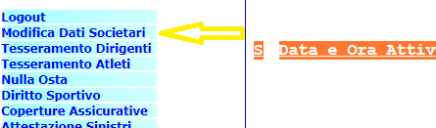

Nella parte bassa si trovano i campi per inserire il codice IBAN

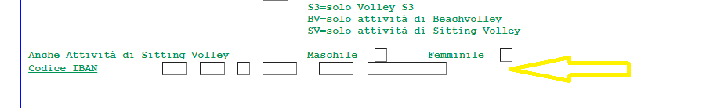

L’operazione deve essere conclusa con la funzione “Inoltro variazioni” , verrà proposto il modulo B1VAR che dovrà essere firmato digitalmente

